**PERSIAPAN MENULIS PROPOSAL SKRIPSI**

**Lavina 2341760062**

1. Membuat diagram pohon
2. Memilih setiap point

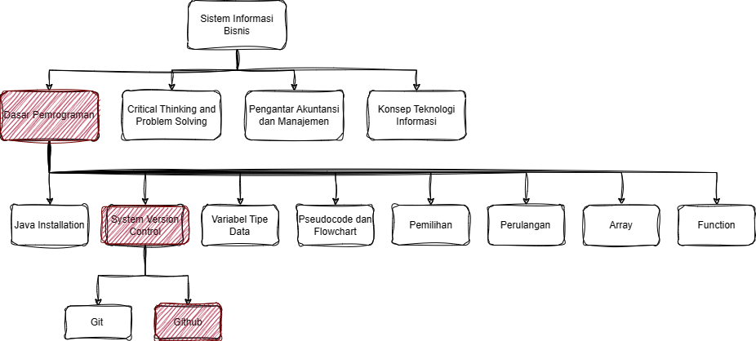

1. Menentukan judul

Pentingnya Pembiasaan Penggunaan *Github* untuk *Programmer* Pemula

1. Mencari referensi

Azimi, Indra. 2019. 5 Jurnal Ilmiah Edutic *PENGARUH PENGGUNAAN VERSION CONTROL SYSTEM TERHADAP PROSES BELAJAR PEMROGRAMAN MAHASISWA*.

Lewis, Brad, Isaac Smith, Max Fowler, and John Licato. 2017. “The Robot Mafia: A Test Environment for Deceptive Robots.” In *28th Modern Artificial Intelligence and Cognitive Science Conference, MAICS 2017*, MAICS, 189–90.

ROZIQ BAHTIAR. 2022. “*7 Version Control System Yang Perlu Anda Ketahui.”* *techarea*: 1–1.

1. Mencatat teori

Program untuk mengelola dan mencatat sebuah perubahan pada sebuah sintaks kode sudah bisa dilakukan dengan cara yang apling efektif dan efisien menggunakan *Version Control System (VCS)*. Sebelum hadirnya sistem tersebut, kebanyakan orang melakukan pengontrolan versi dengan cara menyalin berkas-berkas pada direktori lain (mungkin dengan memberikan penanggalan pada direktori tersebut, jika mereka orang yang rajin). Metode seperti ini sangat umum karena sangat sederhana, namun cenderung rawan terhadap kesalahan. *Programmer* akan sangat mudah lupa dimana direktori anda sedang berada, selain itu dapat pula terjadi ketidak sengajaan penulisan pada berkas yang salah atau menyalin pada berkas yang bukan anda maksudkan. Untuk mengatasi permasalahan ini, para *programmer* mengembangkan berbagai *VCS* lokal yang memiliki sebuah basis data sederhana untuk menyimpan semua perubahan pada file. (ROZIQ BAHTIAR 2022). Dari banyak pilihan VCS yang tersedia, VCS yang dikenalkan kepada mahasiswa adalah Git. Git dipilih karena merupakan salah satu VCS yang paling popular. Adapun hosting client yang digunakan adalah Github, repositori source code terbesar di dunia. (Azimi, 2019). Mahasiswa jurusan Teknologi Informasi juga mulai dibiasakan menggunakan *VCS* khususnya yaitu *Github,* hal ini penting karena dimasa depan *programmer* dalam mencari pekerjaan yang dilirik pertama kalo oleh para *HRD (Human Resource Development)* adalah proyek yang sudah dikerjakan di *Github* pelamar pekerjaan, tapi tentunya hal ini hanya berlaku untuk lowongan pekerjaan di bidang Teknologi Informasi.